**[Texto Instructivo](https://www.ejemplos.co/10-ejemplos-de-textos-instructivos/" \o "10 Ejemplos de Texto Instructivo)**

Los **textos instructivos** o*normativos* son aquellos que dan al lector las indicaciones para llevar a cabo una acción determinada.

Dado que serán leídos y tomados al pie de la letra, los textos instructivos deberán estar redactados lo más clara y objetivamente posible, minimizando el margen de error de interpretación y permitiéndole al lector confiar en las instrucciones recibidas.

Algunos textos instructivos se utilizan para dar indicaciones sobre cómo operar un artefacto, cómo manejar una sustancia, cómo implementar un código de normas o cómo preparar cierta receta.

Muchas veces, estos textos suelen acompañarse de dibujos, gráficos y cierto lenguaje icónico para garantizar la comprensión del mensaje.

Los**textos instructivos** son aquellos que **se refieren a la secuencia de indicaciones sobre cómo llevar a cabo una determinada acción**, la complejidad del mismo varía dependiendo del objeto a manipular o las acciones a realizar.

Utilizar un aparato electrónico, armar un mueble, tomar algún medicamento, realizar alguna tarea, recetas de cocina, incluso las indicaciones que debemos seguir en caso de un sismo, todos ellos tienen algo en común y esto es que vienen acompañados o forman parte de un texto instructivo.

**Estructura de un texto instructivo**

1. Título.
2. Resumen de los elementos que se utilizarán, aquí es donde se expone el nombre de cada uno de estos y si tiene alguna función específica o general.
3. Instrucciones, en una secuencia organizada.

**Características del texto instructivo:**

* Claridad y precisión de las indicaciones, estas deben tener un lenguaje sencillo y adecuado que debe ser entendido por cualquier persona que pretenda usar el producto.
* Escribir la secuencia de las actividades en un orden cronológico correcto y entendible, enumerarlas y utilizar conectores que ayuden a la comprensión de las acciones:
* **Tipos de textos instructivos:**
* Manuales de uso.
* Recetas de cocina.
* Guías de viaje
* Prescripciones médicas
* Reglamentos

**Ejemplos de textos instructivos:**

**El primer ejemplo de texto instructivo ya lo tenés en tu carpeta (si es que hiciste la tarea sobre preparar una receta de cocina con un familiar)**

Vamos con el segundo que nos viene muy bien en estos tiempos.

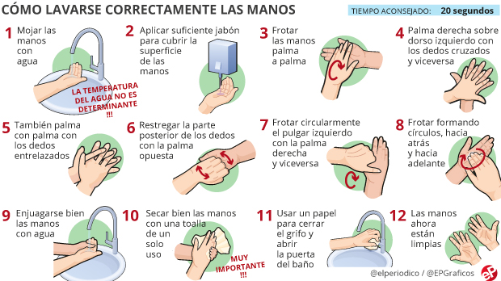

Ahora si estás en condiciones de revisar tu receta y resolver la siguiente actividad:

* 1. Respondé:
     1. La receta que preparaste ¿Respeta las tres partes del texto instructivo?
     2. Si tu respuesta a) es correcta transcribí dichas partes y si no lo es complétala para que puedas trancribirlas.
  2. Busca en una revista/ diario(viejos) o en internet dos recetas. Una que no respete la estructura del texto instruccional y otra que si la respete. Cópialas en la carpeta.